**NAMA : REZA MIFTAHUL RIZKI**

**NIM : L200170108**

**MODUL 9**

1. fcreat.c

**Codenya**

Untuk masuk kedalam fcreate.c ketik nano fcreate.c maka akan muncul tampilan dibawah ini

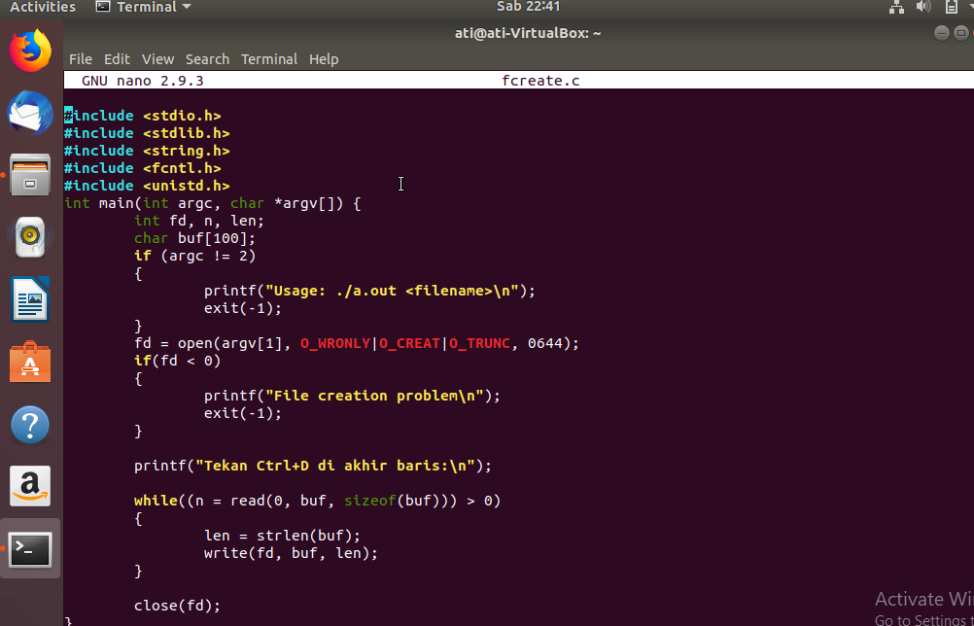

**Cara Mengecek kesalahan**

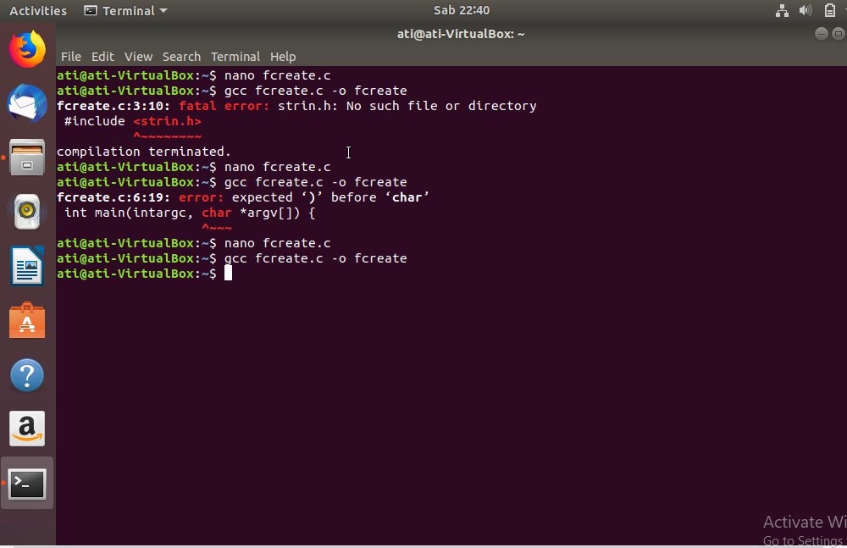

**Ketik ./fcreat test.txt**

Untuk menulis file baru lalu cek pada document anda jika benar maka akan ada nama file yang anda buat tadi. Yaitu file nya bernama Ati. Hasil seperti gambar dibawah ini.

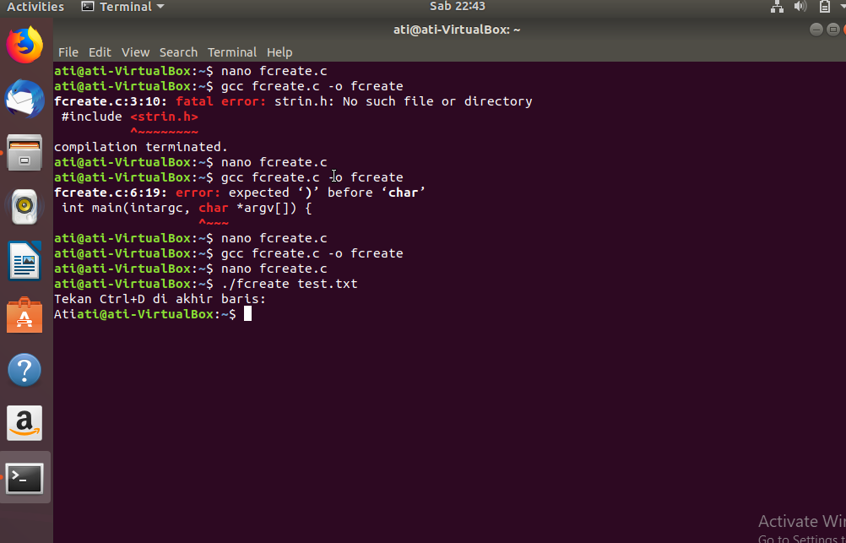

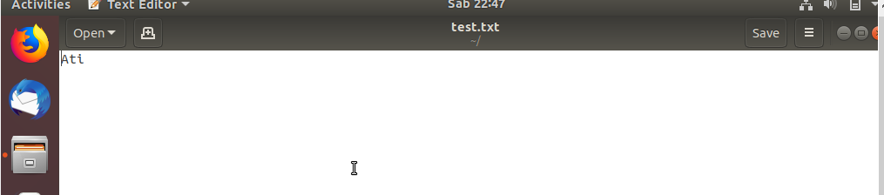

**2.fread.c**

**Code**

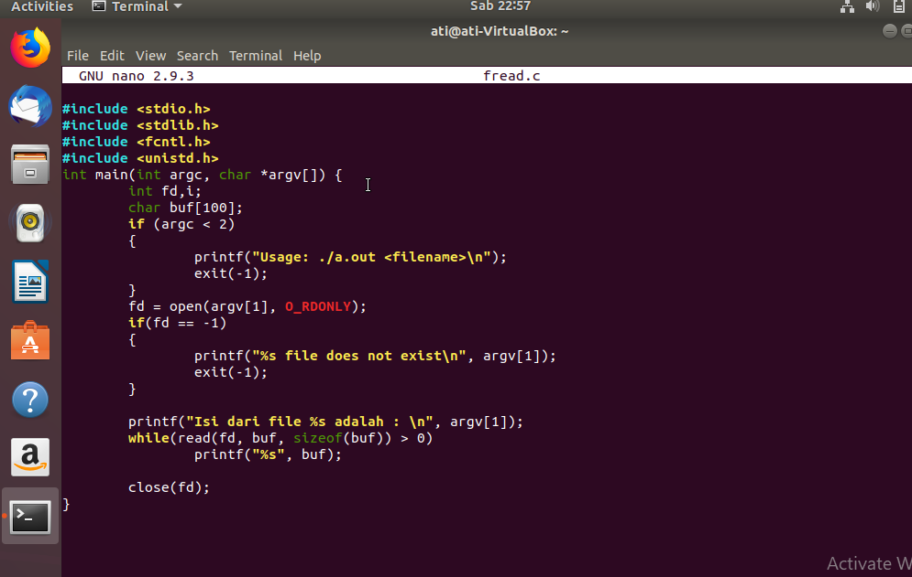

**Cara mengecek Kesalahan**

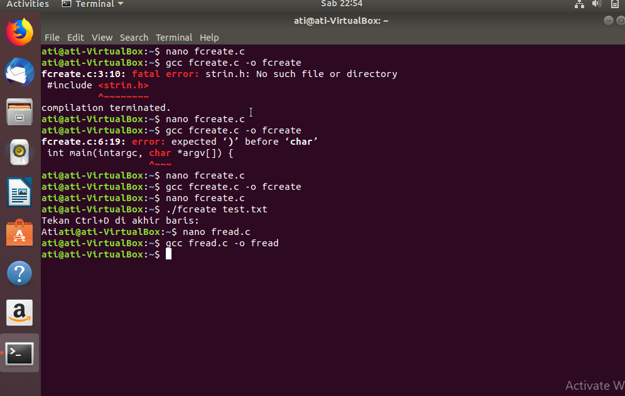

**Ketik ./fcreadtest.txt. fungsinya untuk membaca file**

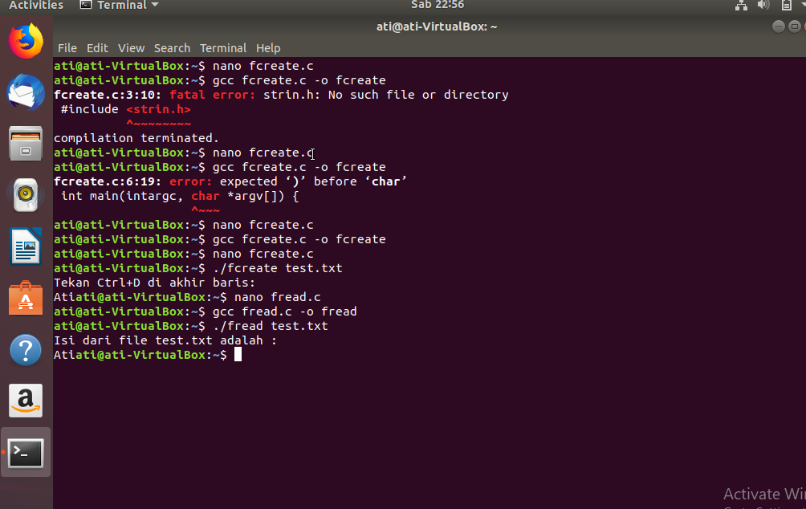

**3.fappen.c**

**Code**

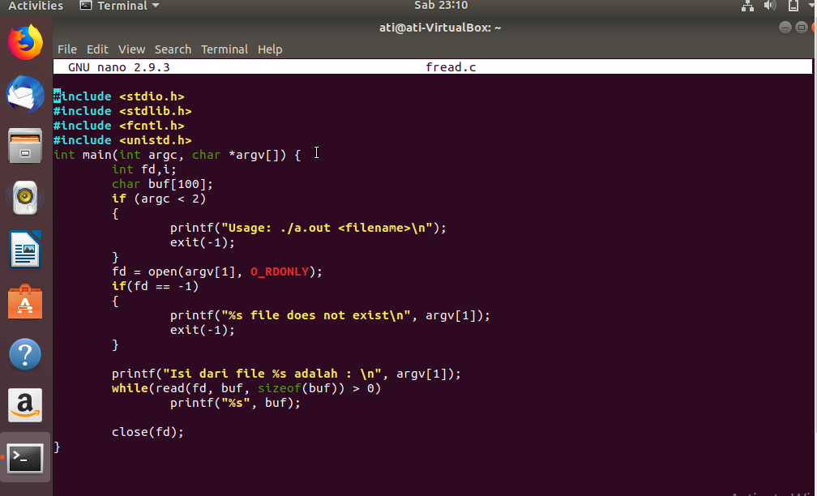

**Cara mengecek kesalahan**

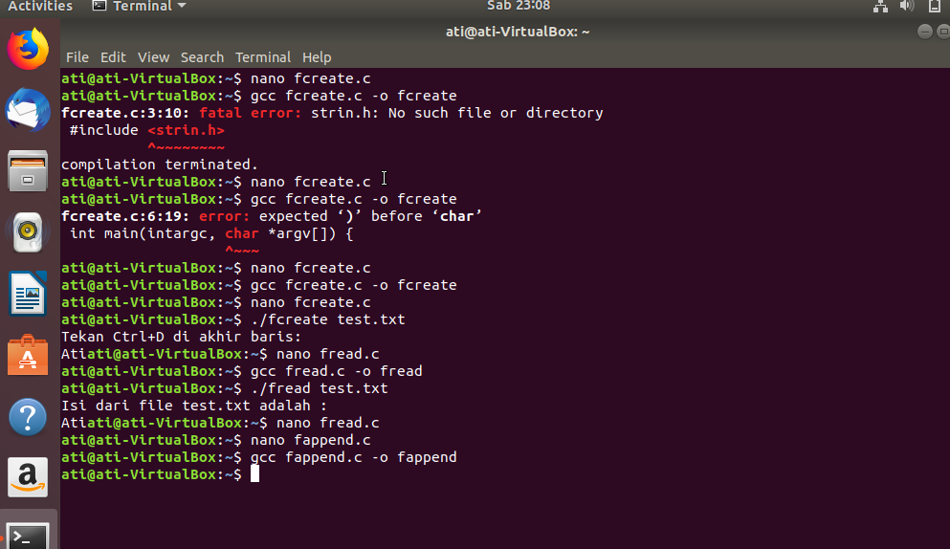

**Ketik ./fappen test.txt.**

disini kita bisa menambah isi file.disini saya menambahkan “Sri HajiAti” lalu tekan Ctrl+D maka hasi akan muncul seperti gambar dibawah ini

